Signalverarbeitung

Hardware

Der Prozess kommuniziert mit dem Rest des Systems über ein DB15-Kabel, das auch als Stromversorgung für den Prozess dient. Der Prozess wird mit 24V betrieben. Um die in den Prozess eintretenden und aus dem Prozess austretenden Signale wiederherstellen zu können, ohne das System und den Prozess zu stören, wurde das einzelne DB 15-Kabel durch einen Y-Schalter und ein Paar DB 15-Kabel ersetzt. Bei einem dritten Kabel können die Signale aus Prozess und System gelesen werden. Das Funktionsprinzip wird durch die Zahl "" dargestellt.

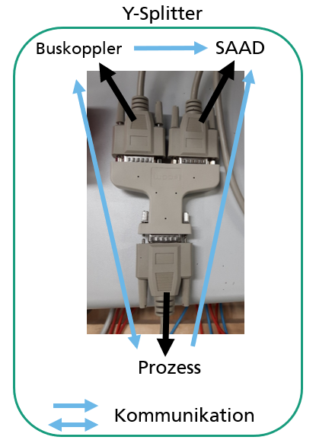

Figure

Signalanalyse